教材７-(1)の解答 表現
次の(1)～(3)の質問に英語３語以上の英文で答えなさい。また、(4)～(5)の質問には２文の英語で答えなさい。ただし、それぞれの英文は３語以上とすること。
(1) Can you play the piano?
Yes, I can. / No, I can’t. / Yes, a little . （少しね。） / No at all.（無理）

(2) Where do you live?
I live in (Odawara). ( )内には自分の住んでいる地域の名前が入ります。

(3) What time did you go to bed yesterday?
I went to bed at (eleven).( )内に就寝時刻が入ります。/ I didn’t sleep last night.

(4) Is this your book?
Yes, it is. プラス It’s very interesting. / It’s my favorite. / I like it. / My friend gave
it to me.（本の内容、自分の感想、誰からもらったか等）
No, it isn’t. プラス It’s Emi’s. / It’s not mine. /I borrowed it at the library. 等

(5) Did you watch TV last night?
Yes, I did. プラス I watched TV with my family. / I watch the news every day. 等
No, I didn’t. プラス I listened to CDs. / I like books. / I study every day.
教科書の「自己紹介、日記を書く」等の単元を見てみよう。

誘うとき（勧誘、～しよう。）の表現を、文脈を理解しながら使えるようにしよう。日常で使ういろいろな表現を覚えて、場面に応じて適切に使えるようにしよう。

普段から簡単な質問にも、１文付け加えてプラスワンで答えるようにすると、会話に広がりが出ます。
さらに上達したい人は、和英辞典を使い、自分が考えたこと等を英訳してみると、表現の幅が広がります。

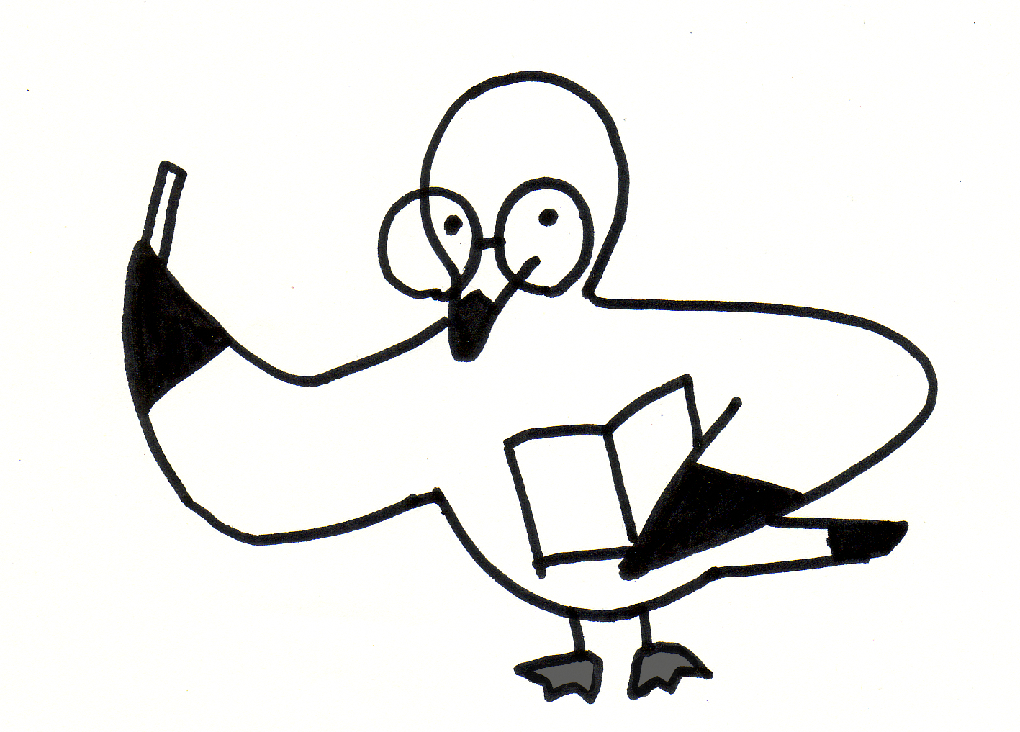

教材７-(2)の解答 表現
次の(1)～(4)の質問に対して、それぞれの【条件】にしたがって答えを英文で書きなさい。
※解答はいずれも＜例＞です。
(1) How do you go to school?
【条件】２語以上の１文で。
- （ I go to school by bus. ( By bus. ) ）
例）電車で…by train 徒歩で…on foot

(2)Did you watch TV last night?
【条件】①と②の２文で。
※①は質問文に対する答えを書くこと。②は①に続く文を書くこと。

①（Yes, I did. ( No, I didn’t. ) ）
②（ I watched TV with my brother last night.
(I studied English last night.) ）

(3) I like tennis. How about you?
【条件】②について１文で。
※②は①に続く文を書くこと。
- I like tennis, too.
- ( I play tennis every Sunday. )（ ）

How about you?：あなたはどうですか。

チャレンジしよう

(4) Can you play the piano?
【条件】①と②の２文で。
※①は質問文に対する答を書くこと。②はButで書き始めること。
- ( No, I can’t. )
- But ( I can play the violin. )

Butに続く流れを考えてみよう。
教科書の「自己、日記を書く」等の単元を見てみよう。

から簡単な質問にも、１文付け加えてプラスワンで答えるようにすると、会話に広がりが出ます。
さらに上達したい人は、和英辞典を使い、自分が考えたこと等を英訳してみると、表現のが広がります。

教材７-(3)の解答 表現
次の(1)～(4)のEmiとKenの会話が成り立つように ( )内に適切な英文を、それぞれの【条件】にしたがって書きなさい。
日付のね方
※解答はいずれも＜例＞です。
(1) 【条件】what, today を使って
Emi:（ What’s the date today ）?
Ken: It’s October 15.
Emi: Wow! Today is Takashi’s birthday.

Emi: Can you go to his birthday party?
Ken: Sure.
時刻の尋ね方

(2) 【条件】time, do を使って
Emi:（ What time do you go to bed ）?
Ken: I usually go to bed at eleven.
Emi: At eleven? ＊Too late!
Ken: I study hard every day.

＊Too late! 遅すぎるよ
数の尋ね方

(3) 【条件】howを使って６語で
Emi:（ How many cats do you have ）?
Ken: I have three cats.
Emi: Are they cute?
Ken: ＊Of course.
＊Of course. もちろん
場所の尋ね方
チャレンジしよう

(4) 【条件】does, your を使って
Emi:（ Where does your sister (daughter) live ）?
Ken: She lives in China. She teaches Japanese there.
Emi: That’s great. Is she a teacher?
Ken: Yes, she is.
教材７-(4)の解答 表現
次の(1)～(4)のEmiとKenの会話が成り立つように ( )内に適切な英文を、それぞれの【条件】にしたがって書きなさい。
【条件】what, do, there を使って５語で
※解答はいずれも＜例＞です。
(1) Emi: What did you do yesterday ? Ken: I went to the park with my friends.
Emi: ( What did you do there ) ?
Ken: We played soccer.
(2) 【条件】when, it を使って５語で
Emi: You play basketball very well.
Ken: Thank you.
Emi: ( When do you play it ) ?
チャレンジしよう
Ken: I play it every day.
(3) 【条件】how, many を使って６語で
Emi: Do you have any brothers ?
Ken: Yes, I do.
Emi: ( How many brothers do you have ) ?
チャレンジしよう
Ken: I have two brothers.
(4) 【条件】５語で
から簡単な質問にも、１文付け加えてプラスワンで答えるようにすると、会話に広がりが出ます。
さらに上達したい人は、和英辞典を使い、自分が考えたこと等を英訳してみると、表現のが広がります。
教科書の「自己、日記を書く」等の単元を見てみよう。
Emi: You speak English very well.
Ken: Thank you. I like my English teacher.
Emi: ( Who is your English teacher ) ?
Ken: My mother .

教材７-(5)の解答 表現
次の（１），（２）について，二人の会話が成り立つように， にあてはまる正しい英文を３語以上で，自分で考えて書きなさい。なお，(イ)については，【条件】に沿って，書きなさい。
※解答はいずれも＜例＞です。
（１）
先週の日曜日何をしましたか。
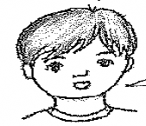

What did you do last Sunday ?

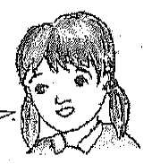
家族と買い物に行きました。
I went shopping with my family.

【その他の回答例】 I relaxed at home./ I studied English all day.
I watched TV. / I listened to music.
チャレンジしよう

（２）【条件】①で質問に答えてから，②でさらにもう１文付け加えて答えること。

どの季節が好きですか。
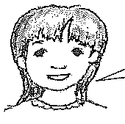
What season do you like?

夏が好きです。

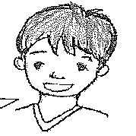
①
I like summer.

海で泳げます。
② ）.
I can swim in the sea.

ペアワークなどに
積極的に取り組みましょう。

から簡単な質問にも、１文付け加えてプラスワンで答えるようにすると、会話に広がりが出ます。
さらに上達したい人は、和英辞典を使い、自分が考えたこと等を英訳してみると、表現のが広がります。

教材７-(6)の解答 表現
次は，エミ(Emi)さんとジョン(John)さんの会話です。前後の文の内容から（１）と（２）にはどのような文が入りますか。自分で考えて，それぞれ英文を１文ずつ書きなさい。その際，英文は３語以上で書きなさい。
※解答はいずれも＜例＞です。
Emi : | This is my dog.  His name is Pochi.
John :  （１）ア ）. | He is so cute.  How old is he?
Emi :  （２） ）. | He is five years old.  I walk my dog every morning.  Do you like animals?
John : | Yes. I like cats.  I have two cats. I love my cats very much.
Emi : | That’s great.  教科書の「自己、日記を書く」等の単元を見てみよう。

から簡単な質問にも、１文付け加えてプラスワンで答えるようにすると、会話に広がりが出ます。
さらに上達したい人は、和英辞典を使い、自分が考えたこと等を英訳してみると、表現のが広がります。

教材７-(7)の解答 表現
次は，エミ(Emi)さんとジョン(John)さんの会話です。前後の文の内容から（１）と（２）にはどのような文が入りますか。自分で考えて，それぞれ英文を１文ずつ書きなさい。その際，英文は３語以上で書きなさい。
※解答はいずれも＜例＞です。

Emi : | What are you doing?
John :  （１）ア ）. | I’m writing a letter to Kenta.  Kenta lives in the United States.
Emi :  （２） ）. | That’s nice. Does Kenta speak English?  No, I’m writing my letter in Japanese.
John :  Emi : | Wow! That’s good.
教科書の「自己、日記を書く」等の単元を見てみよう。

から簡単な質問にも、１文付け加えてプラスワンで答えるようにすると、会話に広がりが出ます。
さらに上達したい人は、和英辞典を使い、自分が考えたこと等を英訳してみると、表現のが広がります。

教材７-(8)の解答 表現
次の３つのテーマから１つ選び，それについて自分を紹介する英文を書きましょう。英文は５文以上で，それぞれ３語以上で書くこと。
【テーマ】
sports （スポーツ） music （音楽） food （食べ物）

sports
I like sports. I am in the tennis club .
I practice it every day. I am not a good tennis player now.
I want to be a good player like Nishikori Kei.

music
I like Japanese pop music. I like to sing very much. I often go to karaoke with my friends. My favorite group is Ikimonogakari. I can sing their songs very well.

food
I love Japanese food. I like sushi best. It ’s delicious. I go to Kaitenzushi with my family. I can eat more than 30 dishes.

から１つのテーマについてある程度まとまった内容を英文で表現することに取り組んでみると，表現力が広がります。
さらに上達したい人は，和英辞典を使い，自分が考えたこと等を英訳してみると，表現のが広がります。
ミニスピーチなどに
積極的に取り組みましょう。

教材７-(9)の解答 表現
次の(1)～(2)の人物の自己紹介の文を読んで，どちらかを選び，その人物への
質問を次の条件に従って書きなさい。(1)は男性，(2)は女性で，２人ともあなた
の学校に来た留学生です。
【条件】
１．質問は３つ。
２．１つの英文は３語以上。
３．英文は where what when which who how のどれかで始めること。

(1) Hello. My name is Tom. I’m from America. I am 14 years old. I like sports. I like music too. I can play the guitar.

What sport(s) do you like ? ※sport，sportsのどちらも可
What music do you like ?
When is your birthday ?
What food do you like ?
How do you come to school ?

(2) Hi, everyone. I am Nancy. I am 14 years old. I like cooking. I don’t like sports, but I like watching basketball games.
Where are you from ?
ペアワークなどに
積極的に取り組みましょう。
When is your birthday ?
What food do you like ?
Who is your favorite singer ?
How do you come to school ?

から相手に関心をもって会話を続けるように意識すると会話に広がりがでます。
さらに上達したい人は，和英辞典を使い，自分が考えたこと等を英訳してみると，表現のが広がります。
Who is your favorite basketball player ?

教材７-(10) 表現
次の(1)(2)の の中に，指示された人物になったつもりで，①～③から１つ選んで，日本語に合うように英文を英語３語以上で書きなさい。
- Mike ：What did you do yesterday ?

Kaori ：I played tennis yesterday with my friends.

Mike : ：

◎ Mikeさんになったつもりで，Kaori(かおり)さんに質問してみよう。

- いつテニスをしたの？ ② どこでテニスをしたの？
③ 友だちって誰？
【解答】
① When did you play tennis? ② Where did you play tennis?
③ Who are your friends? など

- Tom : Which do you like, summer or winter?

Megumi : I like summer.

Tom :

◎ Tomさんになったつもりで，Megumi(めぐみ)さんに質問してみよう。

- どうして夏が好きなの？ ② 好きなスポーツは何？
③ 冬は好きなの？（冬はどうかしら？）

【解答】
① Why do you like summer?
② What sports do you like? / What is your favorite sport?
③ Do you like winter? / How about winter? など

